高雄市樹德家商推動創造力教育「以創用CC內容發展數位教材」
成果發表會計畫
壹、依據
一、教育部創造力教育白皮書。
二、高雄市推動創造力教育 FOCUS&SPLENDOR 計畫。
三、樹德家商推動創造力教育實施計畫。
貳、目的
一、推廣創用CC觀念及使用。
二、利用創用CC之內容發展數位化教材。
三、以創用CC之觀念將發展出來的數位化教材分享。
四、降低教師發展數位教材之阻礙，提昇教師發展數位教材之意願。
參、辦理單位
一、指導單位：高雄市政府教育局
二、承辦單位：高雄市樹德家商
伍、參與對象
一、高雄市政府教育局所屬各級學校對創用CC或網路評量出題系統有興趣的教師。
二、參加本發表會教師可獲贈本工作坊發展之教材光碟，內容包含交通號誌、台灣保育類動物、台灣常見草類植物、西洋名畫欣賞等教材及線上評量檔案，另附線上評量出題系統－HotPotatos。
三、請於99年12月13日12:00前，至教育部全國教師進修網線上報名（http://www1.inservice.edu.tw），名額45人，請儘早報名，以免向偶！
陸、時間地點：
一、99年12月16日（星期四）13:00～15:30。
二、地點：樹德家商第十間電腦教室。
三、研習地點位置請參閱附件。
柒、成果發表會流程
時 間 | 內 容 | 主 持 人 | 備 註
13:10~13:30 | 報到 | 樹德家商團隊
13:30~13:40 | 致歡迎詞 | 洪彩雲校長
13:40~14:20 | 成果發表 | 張金鐘主任
14:20~14:30 | 休息 | 樹德家商團隊
14:30~15:20 | 以HotPotatos為工具發展線上測驗說明 | 張金鐘主任 | HotPotatos為一免費軟體，可發展線上測驗，可出配合、選擇、填充、重組等不同類型之題目，且不需任何資料庫伺服軟體。
15:20~15:30 | 綜合討論 | 樹德家商團隊
15:30~ | 賦歸
- 本計畫專案聯絡人：張金鐘，電話07-3848622#2861
- 傳真：07-3871455，E-mail：bell@shute.kh.edu.tw。
樹德家商位置圖

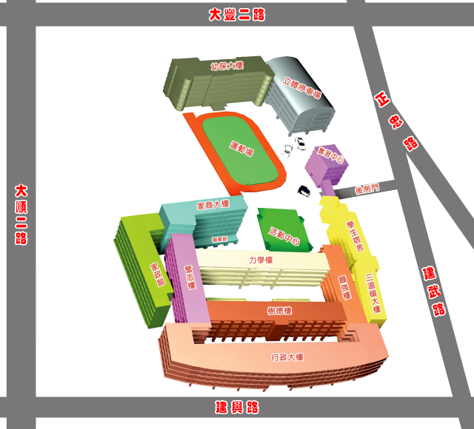
樹德家商位置圖
汽、機車請由後側門進入停放

